**体检中心单位体检预约操作指南**

**一、如何进行注册？**

1、扫码进入互联网医院小程序，点击“去注册”

2、根据页面填写个人实名认证信息

3、完成注册，进入互联网医院小程序

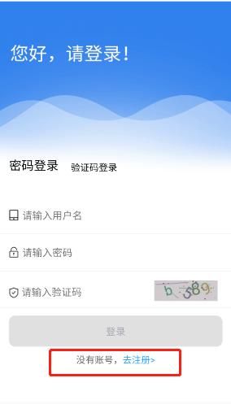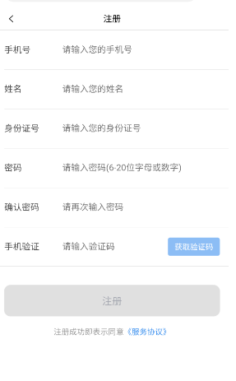

**互联网医院小程序二维码 第一步 第二步**

**二、如何预约体检？**

1、点击主页【体检中心】,了解体检项目，阅读体检须知，勾选“我已阅读”，点击立即预约

2、按界面要求填写单位体检编码、部门（本院在职或本院退休）、体检号、体检套餐等，点击下一步

3、按界面要求填写体检人，联系电话、体温等，点击下一步

4、填写新冠疫情调查问卷，点击立即预约，即预约成功

